BỘ CÂU HỎI
BÀI 44. HỆ SINH THÁI (KHTN 8 KNTT)
MỨC ĐỘ NHẬN THỨC | CÂU HỎI/ BÀI TẬP
MỨC ĐỘ NHẬN THỨC | STT | NỘI DUNG
NHẬN BIẾT | Trắc nghiệm
NHẬN BIẾT | Câu 1 | Đâu không phải là hệ sinh thái nước mặn?  A. Hệ sinh thái vùng biển.  B. Hệ sinh thái rừng ngập mặn.  C. Hệ sinh thái rạn san hô  D. Hệ sinh thái sông, suối.
NHẬN BIẾT | Câu 2 | Nhận định nào sau đây sai?  A. Hệ sinh thái trên cạn và hệ sinh thái dưới nước giống nhau về các đặc tính vật lí, hóa học.  B. Hệ sinh thái trên cạn và hệ sinh thái dưới nước khác nhau về các đặc tính vật lí, hóa học và giống nhau về các đặc tính sinh học.  C. Hệ sinh thái trên cạn và hệ sinh thái dưới nước khác nhau về các đặc tính vật lí, hóa học và sinh học.  D. Hệ sinh thái trên cạn và hệ sinh thái dưới nước giống nhau về các đặc tính vật lí và giống nhau về các đặc tính hóa học.
NHẬN BIẾT | Câu 3 | Cho các nhận định sau  1. Biển là hệ sinh thái lớn nhất trên Trái Đất.  2. Tài nguyên sinh vật biển là phong phú, vô tận.  3. Rừng ngập mặn là hệ sinh thái nước mặn.  4. Môi trường biển đang ngày càng bị ô nhiễm.  Trong các nhận định trên, số nhận định đúng là  A. 1 B. 2 C. 3 D. 4
NHẬN BIẾT | Câu 4 | Đặc điểm nào sau đây không là đặc điểm của hệ sinh thái nông nghiệp?  A. Hệ sinh thái nông nghiệp cung cấp lương thực, thực phẩm nuôi sống con người và nguyên liệu cho công nghiệp.  B. Hệ sinh thái nông nghiệp ít đa dạng.  C. Chè là loại cây trồng chủ yếu ở vùng Trung du phía Bắc.  D. Để duy trì sự đa dạng cho hệ sinh thái nông nghiệp cần bảo vệ và cải tạo các hệ sinh thái để đạt năng suất cao.
NHẬN BIẾT | Câu 5 | Hệ sinh thái nào sau đây là hệ sinh thái tự nhiên?  A. Bể cá cảnh B. Cánh đồng C. Rừng nhiệt đới D. Công viên
NHẬN BIẾT | Câu 6 | Một dãy các loài sinh vật có mối quan hệ với nhau về mặt dinh dưỡng, trong đó loài này ăn loài khác phía trước và là thức ăn của loài tiếp theo phía sau là  A. lưới thức ăn  B. bậc dinh dưỡng  C. chuỗi thức ăn  D. mắt xích
NHẬN BIẾT | Câu 7 | Mất cân bằng sinh thái là gì?  A. Là trạng thái không ổn định tự nhiên của hệ sinh thái, phá vỡ sự cân bằng của hệ sinh thái, làm gia tăng, giảm, thậm chí tuyệt chủng các thành phần trong hệ sinh thái.  B. Là trạng thái ổn định tự nhiên của hệ sinh thái.  C. Là trạng thái không ổn định tự nhiên của hệ sinh thái.  D. Là sự mất nơi ở của các loài sinh vật.
NHẬN BIẾT | Câu 8 | Một hệ sinh thái hoàn chỉnh có các thành phần chủ yếu sau:  A. các thành phần vô sinh, sinh vật tiêu thụ, sinh vật phân giải.  B. các thành phần vô sinh, sinh vật sản xuất, sinh vật phân giải.  C. các thành phần vô sinh, sinh vật sản xuất, sinh vật tiêu thụ, sinh vật phân giải.  D. các thành phần vô sinh, sinh vật sản xuất, sinh vật tiêu thụ.
NHẬN BIẾT | Câu 9 | Các chuỗi thức ăn trong hệ sinh thái đều bắt đầu từ  A. sinh vật sản xuất.  B. sinh vật tiêu thụ.  C. sinh vật phân giải.  D. con người.
NHẬN BIẾT | Câu 10 | Hệ sinh thái nào dưới đây không phải là hệ sinh thái trên cạn?  A. Rừng lá rộng rụng theo mùa vùng ôn đới  B. Rừng ngập mặn  C. Rừng mưa nhiệt đới  D. Vùng thảo nguyên và hoang mạc
NHẬN BIẾT | Tự luận
NHẬN BIẾT | Câu 11 | Điền từ hoặc cụm từ thích hợp vào chỗ trống trong các câu sau:  Hệ sinh thái bao gồm ……………… và ……………… của quần xã (sinh cảnh), Hệ sinh thái là một hệ thống …………….. và tương đối …………….  Các sinh vật trong quần xã gắn bó với nhau bởi nhiều mối quan hệ, trong đó quan hệ ……………… có vai trò quan trọng được thể hiện qua ………………….. và ……………..  Trả lời:  Hệ sinh thái bao gồm quần xã sinh vật và môi trường sống của quần xã (sinh cảnh). Hệ sinh thái là một hệ thống hoàn chỉnh và tương đối ổn định.  Các sinh vật trong quần xã gắn bó với nhau bởi nhiều mối quan hệ, trong đó quan hệ dinh dưỡng có vai trò quan trọng được thể hiện qua chuỗi và lưới thức ăn.
NHẬN BIẾT | Câu 12 | Thế nào là chuỗi thức ăn? Cho ví dụ.  Trả lời:  - Chuỗi thức ăn là một dãy các loài sinh vật có quan hệ dinh dưỡng với nhau. Loài đứng trước là thức ăn của loài đứng sau.  Ví dụ: Cỏ → Bọ ngựa → Chuột → Rắn → Vi sinh vật
NHẬN BIẾT | Câu 13 | Thế nào là lưới thức ăn? Cho ví dụ.  Trả lời:  - Lưới thức ăn là tập hợp gồm nhiều chuỗi thức ăn có nhiều mắt xích chung.  Ví dụ:  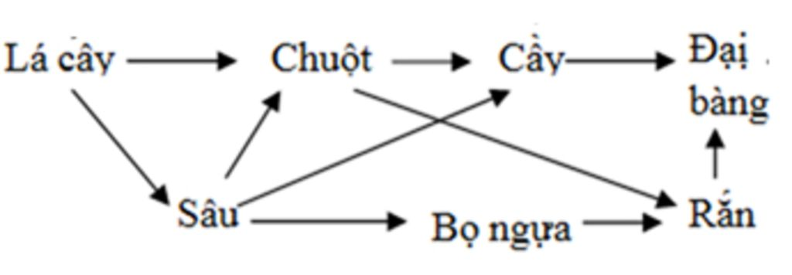
NHẬN BIẾT | Câu 14 | Có những kiểu hệ sinh thái thường gặp nào?  Trả lời:  Các kiểu HST thường gặp:  - HST tự nhiên, bao gồm: HST trên cạn, HST dưới nước (HST nước ngọt, HST nước mặn)  - HST nhân tạo.
NHẬN BIẾT | Câu 15 | Có các dạng tháp sinh thái nào?  Trả lời:  - Có 3 loại tháp sinh thái:  + Tháp số lượng được xây dựng dựa trên số lượng cá thể sinh vật ở mỗi bậc dinh dưỡng.  + Tháp sinh khối xây dựng trên khối lượng tổng số của tất cả các sinh vật trên một đơn vị diện tích hay thể tích  + Tháp năng lượng được xây dựng trên số năng lượng được tích lũy trên một đơn vị diện tích hay thể tích trọng một đơn vị thời gian ở mỗi bậc dinh dưỡng
THÔNG HIỂU | Trắc nghiệm
THÔNG HIỂU | Câu 16 | Nhận định nào sau đây sai về chuỗi thức ăn sau: Cỏ Châu chấu Gà rừng Hổ Vi khuẩn?  A. Cỏ là sinh vật sản xuất.  B. Chỉ có gà rừng và hổ là sinh vật tiêu thụ.  C. Vi khuẩn là sinh vật phân giải.  D. Châu chấu, gà rừng và hổ là sinh vật tiêu thụ.
THÔNG HIỂU | Câu 17 | Xét chuỗi thức ăn: Cỏ - chuột – rắn hổ mang – diều hâu. Trong đó, sinh vật tiêu thụ là  A. Cỏ, chuột, rắn hổ mang, đại bàng.  B. Chuột, rắn hổ mang, đại bàng.  C. Cỏ, đại bàng.  D. Đại bàng.
THÔNG HIỂU | Câu 18 | Phát biểu nào sau đây sai?  A. Bảo vệ rừng là góp phần bảo vệ các loài sinh vật, điều hòa khí hậu, giữ cân bằng sinh thái của Trái Đất.  B. Trồng rừng giúp chống xói mòn, lũ quét.  C. Rừng mưa nhiệt đới không phải là một hệ sinh thái.  D. Rừng là môi trường sống của nhiều loài sinh vật.
THÔNG HIỂU | Câu 19 | Nhận định nào sau đây không đúng?  A. Đốt rừng gây mất cân bằng sinh thái.  B. Bón phân hợp lí và hợp vệ sinh giúp hạn chế ô nhiễm môi trường.  C. Trồng rừng tạo nơi ở cho nhiều loài sinh vật.  D. Rừng là tài nguyên tái sinh nên có thể khai thác thoải mái.
THÔNG HIỂU | Tự luận
THÔNG HIỂU | Câu 20 | Vai trò của thực vật trong chuỗi thức ăn "đồng cỏ" là gì ?  Trả lời:  - Trong tự nhiên có một số chuỗi thức ăn cơ bản như chuỗi thức ăn "đồng cỏ", chuỗi thức ăn mùn bã sinh vật...  - Trong chuỗi thức ăn "đồng cỏ", sinh vật khởi đầu là thực vật. Chuỗi thức ăn này rất phổ biến trong tự nhiên.  Trong chuỗi thức ăn này, thực vật đóng vai trò là sinh vật cung cấp vì chúng có khả năng quang hợp dưới ánh sáng mặt trời để tổng hợp chất hữu cơ từ các chất vô cơ là CO₂ và H₂0 nhờ chúng có sắc tố quang hợp.
THÔNG HIỂU | Câu 21 | Thế nào là cân bằng sinh học? Hãy lấy ví dụ minh họa về cân bằng sinh học.  Trả lời:  - Cân bằng sinh học là số lượng cá thể luôn luôn được khống chế ở mức độ nhất định phù hợp với khả năng của môi trường.  - Ví dụ:  + Giàn mướp phát triển xanh tốt, bọ xít phát triển mạnh, tăng số lượng nhiều. Tuy nhiên, khi số lượng bọ xít quá nhiều, lượng thức ăn không đủ thì số lượng bọ xít sẽ giảm mạnh.  + Sau những mùa lụt ở Đồng bằng Sông Cửu Long, số lượng các loài chuột giảm rất mạnh nhưng sau đó nguồn thức ăn dồi dào và sự cạnh tranh không cao nên số lượng chuột lại tăng lên nhanh chóng.
VẬN DỤNG | Trắc nghiệm
VẬN DỤNG | Câu 22 | Hãy chọn chuỗi thức ăn phù hợp khi có các sinh vật sau: cỏ, nấm, châu chấu, gà rừng.  A. Nấm cỏ châu chấu gà rừng.  B. Cỏ châu chấu gà rừng nấm .  C. Gà rừng châu chấu cỏ nấm.  D. Châu chấu gà rừng nấm cỏ.
VẬN DỤNG | Câu 23 | Cho các biện pháp sau:  1. Trồng cây gây rừng.  2. Bón phân hợp lí và hợp vệ sinh.  3. Chọn giống vật nuôi và cây trồng thích hợp và có năng suất cao.  4. Cấm săn bắn động vật hoang dã.  Trong các biện pháp trên, số biện pháp giúp cải tạo hệ sinh thái bị thoái hóa là  A. 1 B. 2 C. 3 D. 4
VẬN DỤNG | Câu 24 | Để góp phần bảo vệ các hệ sinh thái tự nhiên con người cần  A. chặt phá rừng bừa bãi.  B. xây dựng các khu bảo tồn, các vườn quốc gia.  C. săn bắn động vật hoang dã.  D. xả rác bừa bãi.
VẬN DỤNG | Câu 25 | Biện pháp nào sau đây không giúp bảo vệ tài nguyên rừng?  A. Đốt rừng làm nương rẫy.  B. Động viên nhân dân trồng rừng.  C. Cấm chặt phá rừng, đốt rừng.  D. Thành lập các khu bảo tồn thiên nhiên, vườn quốc gia.
VẬN DỤNG | Câu 26 | Biện pháp chủ yếu và cần thiết đối với vùng đất trống, đồi trọc thì là gì?  A. Xây nhà ở.  B. Chăn thả gia súc  C. Trồng cây cây rừng.  D. Cày xới trồng lương thực.
VẬN DỤNG | Tự luận
VẬN DỤNG | Câu 27 | Hãy cho ví dụ về một hệ sinh thái, phân tích các thành phần chính trong hệ sinh thái đó.  Trả lời:  Ví dụ: Hệ sinh thái dưới nước ở một ao, gồm có các thành phần chính:  - Sinh vật sản xuất: rong, bèo, cây thủy sinh, tảo.  - Sinh vật tiêu thụ cấp 1: cá nhỏ, tôm, động vật nổi, tép, cua.  - Sinh vật tiêu thụ cấp 2: cá vừa.  - Sinh vật tiêu thụ cấp 3: cá lớn.  - Sinh vật phản giải: vi sinh vật.
VẬN DỤNG | Câu 28 | Hoàn thành các chuỗi thức ăn sau cho phù hợp.  .......... -> Chuột -> ..................  .......... -> Gà -> ................  ...........-> Sâu hại cây -> .................  ............-> Nai -> .................  Trả lời:  Cỏ -> Chuột -> Chim đại bàng  Cỏ -> Gà -> Trăn  Cỏ -> Sâu hại cây -> Chim ăn sâu  Cỏ -> Nai -> Hổ
VẬN DỤNG | Câu 29 | Quan sát hình dưới, nêu vai trò của trao đổi chất và chuyển hóa năng lượng đối với sinh trưởng và phát triển ở cây khoai tây và con gà.  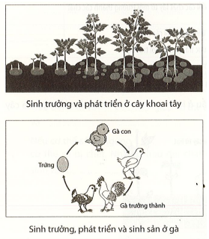  Trả lời:  Vai trò của trao đổi chất và chuyển hóa năng lượng đối với sinh trưởng và phát triển của cây khoai tây và con gà:  - Cung cấp chất hữu cơ để xây dựng các chất cần thiết để xây dựng tế bào và cơ thể, giúp cây khoai tây và con gà sinh trưởng, phát triển, sinh sản tạo ra các cá thể mới.  - Tạo ra năng lượng dễ sử dụng cung cấp cho cây khoai tây và con gà duy trì các hoạt động sống như cảm ứng, hấp thụ các chất dinh dưỡng,…
VẬN DỤNG CAO | Tự luận
VẬN DỤNG CAO | Câu 30 | Hãy vẽ một lưới thức ăn trong đó có các sinh vật: Cây cỏ, bọ rùa, ếch nhái, rắn, châu chấu, diều hâu, nấm, vi khuẩn, cáo, gà rừng, dê, hổ.  Trả lời:  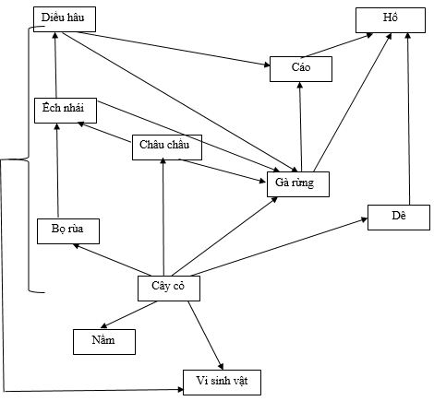  - Cây cỏ là thức ăn của bọ rùa, châu chấu.  - Ếch nhái ăn bọ rùa, châu chấu.  - Rắn ăn ếch nhái, châu chấu.  - Gà ăn cây cỏ và châu chấu.  - Cáo ăn thịt gà.

